Aquaponie
Table des matières
Introduction 2
Fonctionnement 2
Enjeux 2

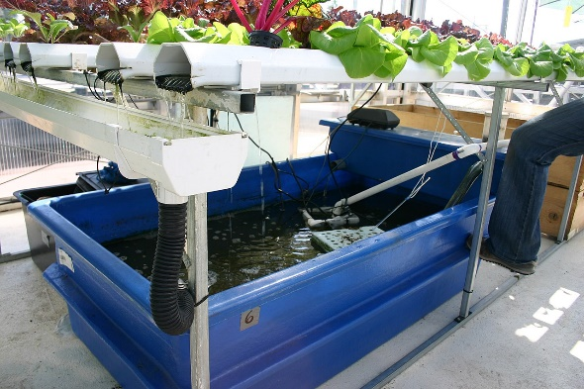
Introduction
L'aquaponie est un système de production alimentaire durable qui unit la culture de plantes et l'élevage de poissons. Les plantes sont parfois cultivées sur des billes d'argile, et peuvent être irriguées en circuit fermé par de l'eau provenant d'un aquarium où sont élevés les poissons. Des bactéries aérobies présentes dans le substrat transforment l'ammoniaque contenue dans leurs déjections en nutriments directement assimilables par la végétation. L'eau, ainsi purifiée, retourne ensuite dans l'aquarium.
Le mot aquaponie, traduction de l’anglais aquaponics, est un mot-valise formé par la fusion des mots aquaculture (élevage de poissons ou autres organismes aquatiques) et hydroponie (culture des plantes par de l'eau enrichie en matières minérales).

Fonctionnement
Il s’agit d’un écosystème dans lequel interviennent trois types d’organismes vivants dans un cycle écologique :
- Les poissons dont les déjections, riches en azote (ammonium et urée) et en phosphore et potassium, sont la source de nutriments pour les plantes, l'aliment apporté aux poissons permettant en outre d'enrichir le milieu sous forme d'engrais.
- Des bactéries aérobies qui transforment les matières organiques comme l’ammoniaque/ammonium et l'urée en nitrites puis en nitrates, ces derniers étant assimilables par les plantes sous forme minérale. Elles permettent de jouer le rôle de filtre biologique puisque les excrétions des poissons sont toxiques pour les poissons (blocage de l'hémoglobine et donc de la respiration) à des concentrations trop élevées. Il y a un ratio de 100 en toxicité entre les différents composés azotés, seuils toxiques : de NH4+/NH3 < 0,5 mg/l, de NO2- (nitrites) < 0,5 mg/l et NO3- (nitrates) < 50 mg/l+-, voire plus selon les espèces.
- Les plantes cultivées épurent l’eau de l’aquarium (ou d'un bassin plus grand) par l’assimilation des racines et de leurs symbiotes bactériens, elles se servent des nutriments sous forme minérale pour croître.
En pratique, l’eau de l’aquarium est pompée pour être emmenée dans le système hydroponique, de préférence une table à marée avec support de culture (billes d'argile, graviers…) et NFT horizontal ou vertical en sortie de filtre biologique, pour ensuite retourner vers les poissons.

Enjeux
L’enjeu principal est de trouver et maintenir le juste équilibre entre la population de poissons, la nourriture apportée, la population bactérienne et la végétation cultivée, de manière à permettre une production intensive de biomasse dans un volume de sol et d'eau relativement réduit :
- Une carence en azote (jaunissement des feuilles se développant en partant du bas des plantes) sera le signe d’une sous-population de poissons et ou d’un manque de nourriture.
- Des taux de nitrites et de nitrates trop élevés indiquent que le filtre sur plante est inefficace et que le métabolisme de ces dernières est insuffisant pour dépolluer l’eau des déjections.
- Des carences peuvent notamment concerner le fer et divers oligo-éléments (qu'on pourra réintroduire, par exemple via des décoctions d'algues et des extraits de fer chélaté)
La culture aquaponique est le mode de culture idéal en zone urbaine et périurbaine du fait qu’elle peut se pratiquer en intérieur (cave, véranda, garage), sur les terrasses et les toits des immeubles, sur d’anciennes friches, et surtout dans des zones où l’accès au foncier est limité et cher. De ce fait, le modèle est particulièrement adapté à l’essor des circuits-courts. L’aquaponie favorise ainsi le développement d’une économie locale et de vente directe, limitant de fait les coûts et émissions de CO2 liés au transport

